УспіхівВам!!!

УВасусевийде!!!

Чернівецька загальноосвітня школа І-ІІІ ст. №38

Довідник-порадник для батьків:

«Як допомогти дитині вчитися?»

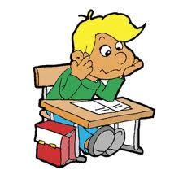

Вересень, 2013 рік

**Як допомогти дитині вчитися???**

* Допоможіть дитині знайти своє місце в класі, друзів, допоможіть у спілкуванні з іншими;
* Дитина від самого першого походу в школу має звикати, що навчання, то її робота. Прямий обов’язок дитини - уважно слухати вчителів.
* У 20% школярів погане здоров’я – причина неуспішності. Тому привчайте дітей до дотримання режиму дня;
* Добре, як би ви цікавились:Що вивчала дитина сьогодні?Як вона засвоїла матеріал?
* Необхідно, щоб в режим дня було включено читання книги. Бажано в один і той же час, з подальшим переказуванням прочитаного;
* Важливим моментом є вироблення звички до неухильного виконання домашніх завдань (якаб не була погода, яка б не йшла телепередача);
* 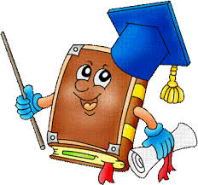Контролюйте виконання домашніх завдань;
* Пам’ятайте, похвала – великий стимул. Робіть акценти на успіхах дитини.

**Алгоритм дій під час виконання домашніх завдань**

Розв’язуючи задачу:

* Прочитати задачу, уявити про що говориться;
* Коротко записати умову, схему;
* Пояснити, що означає кожне число, повторити питання задачі;
* Подумати, чи можна одразу відповісти на питання задачі; якщо ні, то чому;
* Скласти план розв’язку задачі;
* Перевірити розв’язок;
* Записати розв’язок в зошит.

Виконуючи вправу з мови:

* Повторити правила;
* Прочитати завдання до вправи, повторити, що треба зробити;
* Прочитати вправу і виконати усі завдання усно;
* Виконати завдання письмово;
* Перевірити роботу.

**Що не можна говорити дитині в жодному разі:**

* Вчителька тебе не любить;
* Вчителька ставить оцінки несправедливо;
* Ваша вчителька – дурна;
* Вимогу вчительки виконувати не потрібно – вона неправильна;
* Вчинити так вчителька не має права.

**Те, що можна сказати дитині, але лише у крайньому випадку:**

* Якщо вчителька тебе сварить частіше за інших, незважаючи на те, що ви усі поводитесь однаково, значить вона просто боїться, що ти надто швидко забудеш те, що вона тобі вже говорила;
* Оцінка ставиться не тільки за знання, а й за ставлення до справи. Мабуть, вчителька вирішила, що якби ти не лінувався, то виконав би роботу набагато краще;
* Кожен може іноді про щось забути, або не помітити;
* Можливо, цього разу вчителька випадково помилилась. Іноді таке буває з усіма;
* Ми ж з тобою не знаємо точно, чому вчителька так вчинила, тому краще не будемо розбирати її вчинок.